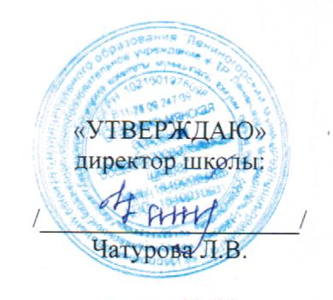

План
отряда ЮИД
МБОУ « Старописьмянской ООШ»
на 2018 – 2019 учебный год

№  п/п | Мероприятия | Срок  исполнения | Ответственные
1 | Общий сбор членов отряда ЮИД. Выбор штаба отряда. Распределение обязанностей. | Сентябрь | Руководитель отряда Ушенина А.В.
2 | Подготовка и проведение праздника для первоклассников «Посвящение в пешеходы» | Сентябрь | Руководитель отряда Ушенина А.В., классный руководитель 1 класса
3 | Участие в школьном этапе конкурса детского творчества по безопасности дорожного движения «Дорога глазами детей» | Сентябрь | Классные руководители, родители
4 | Составление списка учащихся школы, имеющих велосипед и проведение с ними теоретических и практических занятий по правилам дорожного движения | Сентябрь | Штаб отряда, классные руководители
5 | Организация и проведение конкурса рисунков «Правила дорожные знать каждому положено» | Октябрь | Классные руководители, родители
6 | Оформление выставки по итогам конкурса рисунков «Правила дорожные знать каждому положено» | Октябрь | Руководитель отряда ЮИД, штаб отряда, администрация школы
7 | Подготовка программы агитбригады «Клаксон» и организация выступления в школе | Ноябрь | Руководитель отряда ЮИД
8 | Организация и проведение конкурса «Умелые руки» на лучшее наглядное пособие по Правилам дорожного движения для дошкольников | Ноябрь | Классные руководители 1 – 8 классов, родители
9 | Организация и проведение по классам викторины по ПДД, подведение итогов, награждение победителей | Декабрь | Штаб отряда, руководитель отряда ЮИД, классные руководители
10 | Организация смотра поделок «Сделай сам» по ПДД (1 – 8 классы) | Декабрь | Классные руководители, родители
11 | Проведение в классах бесед по ПДД перед началом зимних каникул | Декабрь | Руководитель отряда, классные руководители
12 | Выступление агитбригады на школьной линейке. | Январь | Руководитель отряда, штаб отряда
13 | Организация и проведение по классам беседы «Из истории правил дорожного движения» | Январь | Классные руководители
14 | Организация и проведение конкурса среди школьников на лучшую песню, стихотворение по ПДД | Февраль | Руководитель отряда, штаб отряда, родители, классные руководители.
15 | Проведение зачетных мероприятий по ПДД в 5 – 8 классах | Февраль | Руководитель отряда, классные руководители
16 | Проведение соревнования на лучшего знатока ПДД среди учащихся 1 – 3 классов | Февраль | Руководитель отряда, штаб отряда
17 | Выпуск стенгазеты «Внимание дорога» | Март | Штаб отряда, агитбригада «Клаксон»
18 | Подготовка и участие отряда ЮИД в муниципальном этапе смотра конкурса отрядов ЮИД «Безопасное колесо» | Март | Руководитель отряда, штаб отряда, классные руководители
19 | Проведение теоретических и практических занятий по ПДД с ребятами, имеющими велосипед. | Апрель | Штаб ЮИД
20 | Проведение в 1 – 3 классах игры «Пешеходы и водители» | Апрель | Руководитель отряда, штаб отряда, классные руководители 1 – 3 классов.
21 | Проведение соревнования на лучшего «Юного велосипедиста» | Май | Руководитель отряда, штаб отряда, классные руководители
22 | Проведение «Недели безопасности», посвященной окончанию учебного года | Май | Штаб ЮИД
23 | Изучение правил дорожного движения (в соответствии с учебным планом) | В течение года | Классные руководители
24 | Оформление уголка «Отряд ЮИД» в действии | В течение года | Штаб отряда

